Служба «воздушного десанта»: для чего нужна и что умеет

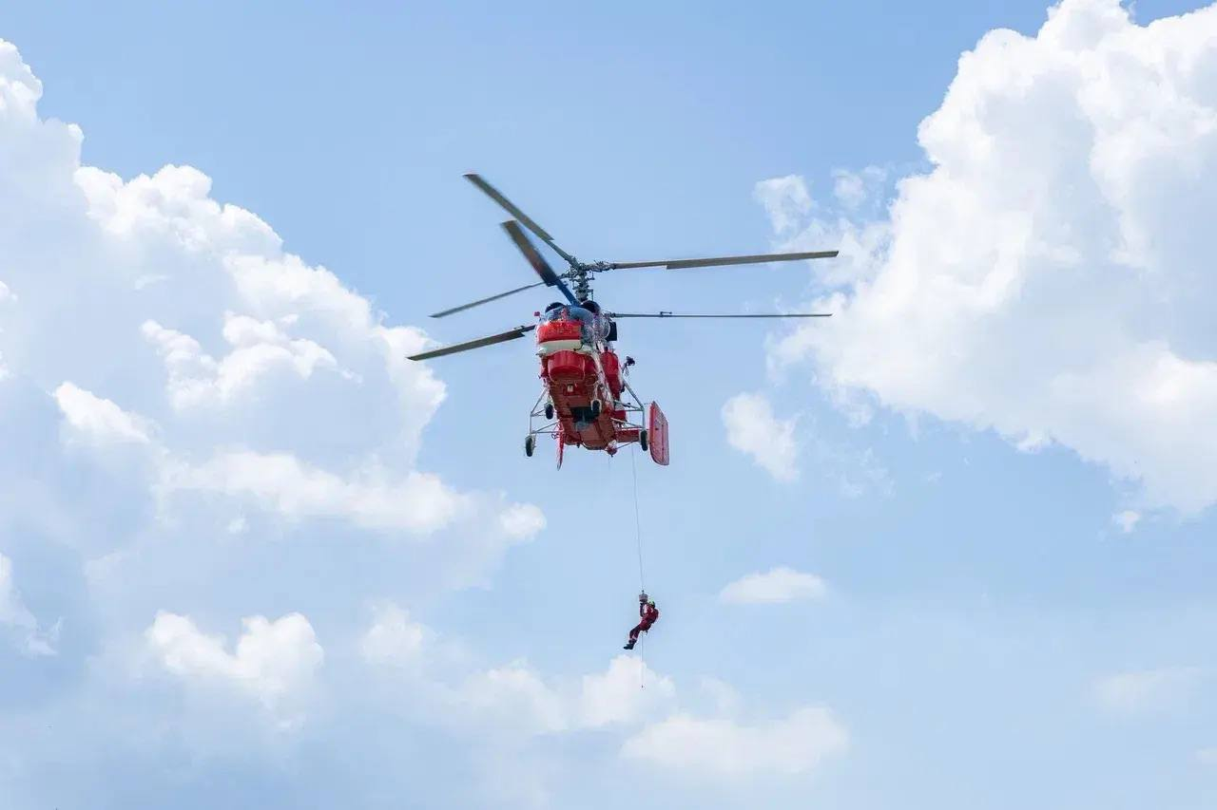

В 2019 году в Московском авиационном центре было создано особое формирование – Служба поискового и аварийно-спасательного обеспечения в составе 26 спасателей универсалов.
Какие важные моменты нужно учитывать при работе с воздушными судами?
Как взаимодействует служба с лётным отрядом?
Об этом и не только рассказываем сейчас
СПАСО создавалась в рамках развития авиационно-спасательных технологий в столице. Главное её отличие от других аварийно-спасательных формирований – постоянный доступ к воздушным судам и регулярная совместная работа с экипажем.
Благодаря этому специалисты службы сегодня мастерски владеют навыками беспарашютного десантирования в режиме висения вертолёта, методами спасения людей с ограниченных площадок, могут закрепить и открепить груз на внешней подвеске воздушного судна, обеспечивают безопасность во время авиационных работ при ликвидации происшествий.
«Наши спасатели обучены технике безопасности при взаимодействии с воздушным судном, имеют радиосвязь с дежурными бортами и знают язык жестов для общения с пилотами. Например, чтобы поднять пострадавшего на борт вертолёта, спасатель поднимает руку вверх – это означает «готов к подъёму». В воздушно‑транспортных работах, если руки спасателя согнуты в локтях на уровне пояса, – «груз прицеплен». Немало жестов используется, когда спасатели помогают экипажу приземлиться на месте происшествия. Например, были случаи, когда при ликвидации последствий ДТП спасатели обеспечивали экипажу безопасную посадку», – рассказал начальник службы поискового и аварийно‑спасательного обеспечения Московского авиацентра Александр Панормов.
Специалисты службы поискового и аварийно-спасательного обеспечения регулярно планируют совместные тренировки с лётным отрядом, где оба подразделения оттачивают на практике и чёткое совместное взаимодействие, и профессиональное мастерство. Так, например, экипажи отрабатывают пилотирование в режиме висения на разных высотах и точное выдерживание места для высадки на ограниченное пространство, а спасатели – спуски и подъёмы условных пострадавших с помощью специальной «косынки» или на вертолётных носилках.
В настоящее время в учреждении ведётся активная работа по освоению транспортно-спасательной кабины (ТСК). Здесь используются и жестовые сигналы, и передача команд голосом.
С начала работы подразделения специалисты службы поискового и аварийно-спасательного обеспечения Московского авиацентра провели с лётным отрядом свыше 250 тренировок.

